Identificação dos fatores que influenciam o Desempenho Escolar na Rede de Ensino Básico por Meio de Visualização de Dados: Estudo de Caso em escolas municipais de Alagoas

G. da S PINTO, Especialização em Ciência de Dados*, Centro de Informática UFPE*

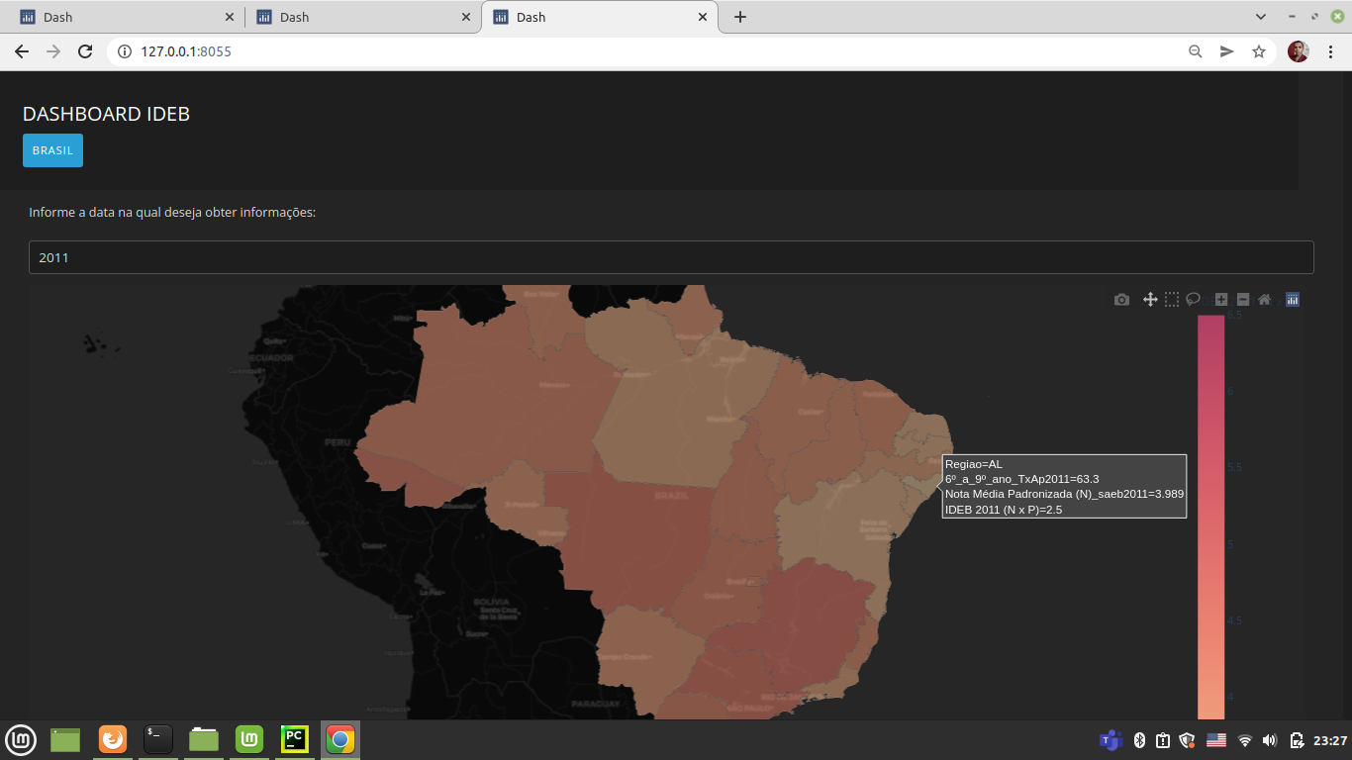

Fig. 1. Dashboard IDEB regiões do Brasil.

**Resumo.** Este trabalho tem como objetivo prover a visualização de dados e exibir os atributos e que enfluenciam na melhoria do IDEB, visando contribuir para o desenvolver um modelo de um preditor para identificar quais fatores impactam positivamente no IDEB (Índice de Desenvolvimento da Educação Básica) das escolas públicas brasileiras. Trata-se de um trabalho de cunho exploratória. Do ponto de vista dos procedimentos técnicos de visualização de dados, trata-se de um estudo de caso, analisando-se dados educacionais das escolas públicas dos municipios brasileiros, conduzindo um estudo experimental, produzindo relevantes resultados na tarefa de identificação de atributos relevantes para apoiar os gestores educacionais.

**Palavras chaves** — Visualização de dados, Mineração de dados educacionais, Seleção de atributos, IDEB.

# Introdução

Pesquisas demonstram que os resultados da aprendizagem dependem da qualidade dos professores no tocante as suas competências, suas habilidades pedagógicas, sua capacidade de motivação e sua capacidade de responder às necessidades de cada aluno.

Em sistemas de alto desempenho escolar, os professores devem ter tempo para se dedicar a outras tarefas de ensino, tais como: preparar aulas, trabalhar com outros professores e buscar o seu próprio desenvolvimento profissional. Essas tarefas desempenham um papel importante no apoio à qualidade do ensino e a motivação dos professores.

Ultimamente, especialistas em educação têm enfatizado cada vez mais a necessidade de os professores abordarem as diferenças entre os alunos da turma através de um ensino personalizado que consiste em adaptar o ensino as necessidades de cada aluno, ao invés de fazê-lo através de agrupamento por habilidades dentro de uma mesma turma. Um elemento fundamental do ensino personalizado é a capacidade dos professores de avaliar o desempenho individual do aluno, oferecendo um feedback.

* G. da S PINTO. E-mail: gsp3@cin.ufpe.br

Manuscript received xx xxx. 201x; accepted xx xxx. 201x. Date of

Publication xx xxx. 201x; date of current version xx xxx. 201x.

For information on obtaining reprints of this article, please send

e-mail to: reprints@ieee.org.

Digital Object Identifier: xx.xxxx/TVCG.201x.xxxxxxx/.

O objetivo deste artigo é explorar técnicas de visualização dados e seleção de atributos, visando desenvolver um modelo para identificar quais fatores impactam positivamente no IDEB das escolas públicas brasileiras. Trata-se de uma pesquisa de cunho quantitativa e exploratória.

# Dados e Tarefas

Os dados iniciais trabalhados nesta pesquisa já existem, porém necessitam ser analisados frente à realidade do sistema educacional, estabelecendo uma relação direta entre a percepção dos gestores escolares e os resultados divulgados. As bases de dados usadas nesse estudo foram disponibilizadas abertamente pelo INEP em seu portal. Coletou-se os dados educacionais das escolas municipais de Maceió no portal do INEP.

O questionário dos docentes do ensino fundamental tem como objetivo coletar dados acerca da formação profissional, das práticas pedagógicas e do perfil socioeconômico e cultural dos professores das turmas em que a avaliação está sendo aplicada. Segundo o INEP (2019), o questionário dos docentes consiste de 125 itens, distribuídos em 11 (onze) categorias ou dimensões: formação e experiência profissional, desenvolvimento profissional, hábitos de leitura/culturais, utilização de recursos audiovisuais e didáticos, integração da equipe escolar, problemas de aprendizagem, violência na escola, expectativas, livro didático, uso do tempo e práticas pedagógicas.

.

# Visualização

O Índice de Desenvolvimento da Educação Básica (Ideb) é uma iniciativa do Instituto Nacional de Estudos e Pesquisas Educacionais Anísio Teixeira (Inep) para mensurar o desempenho do sistema educacional brasileiro com base na combinação entre a proficiência obtida pelos estudantes em avaliações externas de larga escala (Sistema de Avaliação da Educação Básica – Saeb) e a taxa de aprovação, indicador que tem influência na eficiência do fluxo escolar, ou seja, na progressão dos estudantes entre etapas/anos na educação básica. Essas duas dimensões, que refletem problemas estruturais da educação básica brasileira, precisam ser aprimoradas para que o País alcance níveis educacionais compatíveis com seu potencial de desenvolvimento e para garantia do direito educacional expresso na Constituição Federal. Pela própria construção matemática do indicador, que compreende taxa de troca entre as duas dimensões, para elevar o Ideb, as redes de ensino e as escolas precisam melhorá-las simultaneamente, tendo em vista que, pela própria natureza do Ideb, sua elevação se torna difícil se considerada apenas a melhoria de uma dimensão em detrimento da outra. O cálculo do Ideb obedece a uma fórmula em que as notas das provas de Língua Portuguesa e Matemática são padronizadas em uma escala de 0,0 (zero) a 10,0 (dez), depois, a média dessas duas notas é multiplicada pela média (harmônica) das taxas de aprovação das séries da etapa (anos iniciais, anos finais e ensino médio), que, em percentual, varia de 0 (zero) a 100 (cem). Na Figura 1. Tem-se por meio do Plotly o resultado do IDEB para os anos de 2005 a 2019, onde pode-se visualizar o resultado do IDEB para cada estado do Brasil e seus índices de aprovação por meio dessa visualização mais é possível comparar os resultados dos estados brasileiros em busca dos estados como melhores aproveitamento com objetivo de buscar visualizar qual a diferença entres as características os estados melhores em relação ao estado de Alagoas.

Figura 1. Resultado do IDEB para os anos de 2005 a 2019.



Na Tabela 1. abaixo consta informações do perfil dos professores analisados no processo de preparação de dados nesse caso, tem-se docentes com tempo médio 15 anos atuando como professores em sala de aula. Encontra-se identificado que os professores se consideram razoavelmente adequada as habilidades de uso da internet como ferramenta pedagógica. Referente ao conjunto de 192 profissionais contidos no banco de dados 179 são professores efetivos com estabilidade ou regime estatutário da prefeitura de Maceió. No mesmo conjunto estudado 106 professores declaram ser da cor ou raça parda. Enquanto 60 se declaram brancos e 23 pretas, somente 3 identificaram serem amarela.

Tabela. 1. Visualização dos dados contidos na base IDEB 2019.

­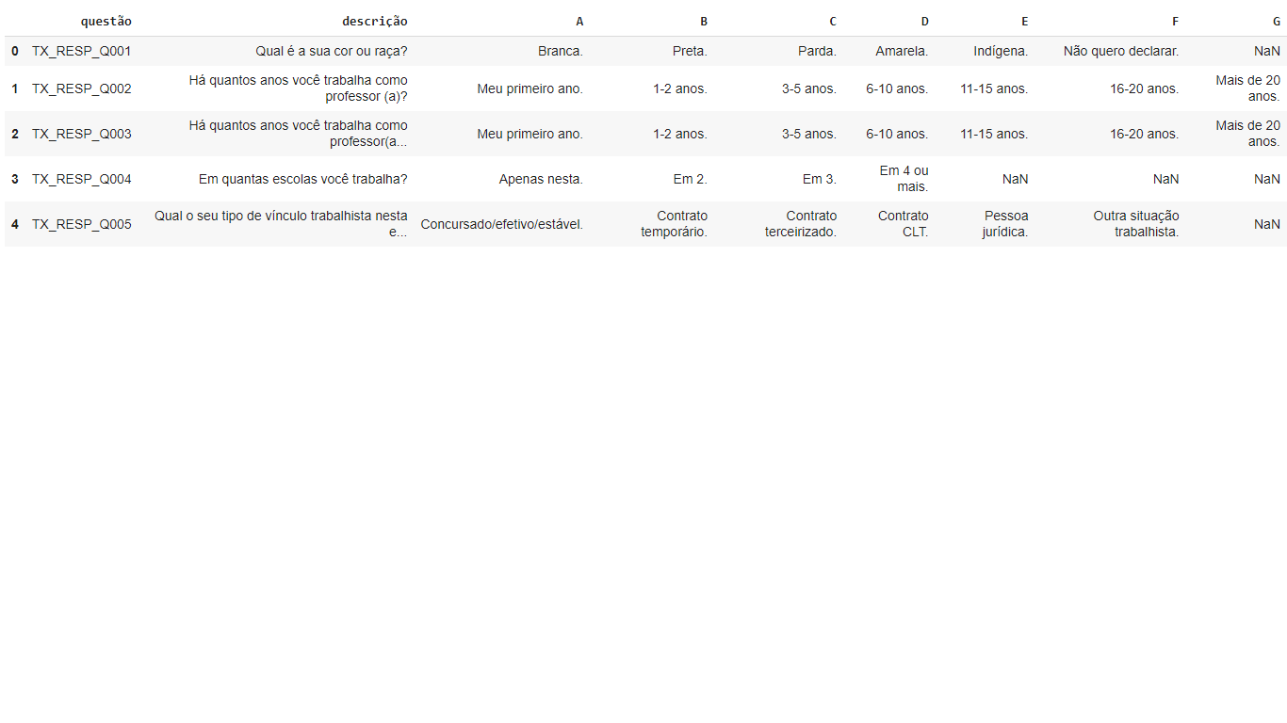

# Casos de Uso

Ao utilizar a estratégia de visualização de dados pode-se descobrir relações entre os atributos e suas diferenças entre os estados brasileiros. Aplicação técnicas de seleção de atributos, busca-se um melhor desempenho e a simplificação do modelo, reduzindo com isso o custo computacional (Márquez-Vera et al, 2013). Para selecionar os dados mais significativos. Após realizar esses procedimentos pode-se plotar os gráficos de correlação e exibir as características mais relevantes apresentadas aos dados estudados e posteriormente usar os dados para tomadas de decisões com objetivo de melhor o desempenho dos resultados nos municípios do estado de Alagoas e outras regiões do Brasil.

# Discussão e Conclusões

A partir da visualização dos dados e seleção de atributos é possível observar que a estratégia de seleção e visualização de atributos usadas permitiu evidenciar os melhores atributos do conjunto de 128 para 60, redução de 53,13% desses atributos. De acordo com os atributos selecionados que compuseram um modelo, com 60 atributos foram identificados como impactantes, quais sejam:

2,3,5,6,8,12,13,16,19,23,27,28,29,32,33,34,36,37,40,43,56,58,60,61,62,63,67,74,75,76,77,78,79,81,85,89,91,92,95,96,97,98,99,100,101,102,103,104,105,106,107,108,109,111,113,115,120,121,122 e 127. Esses 60 atributos foram selecionados pelos docentes (visão computacional e visualizados por meio de gráficos) de todas as escolas municipais de Maceió/AL no estado de Alagoas com base nos algoritmos de seleção como relevantes.

* Questão Q-2: Há quantos anos você trabalha como professor?
* Questão Q-3: Há quantos anos você trabalha como professor, nesta escola?
* Questão Q-5: Qual é o seu tipo de vínculo trabalhista nesta escola?
* Questão Q-6: Tornar-me professor(a) foi a realização de um dos meus sonhos.
* Questão Q-8: As vantagens de ser professor(a) supera claramente as desvantagens.
* Questão Q-12: As avaliações externas têm direcionado o que deve ser ensinado na escola.
* Questão Q-13: As avaliações externas têm ajudado a melhorar o processo de ensino e aprendizagem desta escola.
* Questão Q-16: Leio livros não relacionados à educação.
* Questão Q-19: Vou a exposições (museus, centros culturais).
* Questão Q-23: Tamanho da sala com relação ao número de alunos. Questão Q-27: Temperatura.
* Questão Q-28: Limpeza.
* Questão Q-29: Acessibilidade.
* Questão Q-32: Lousa (quadro de giz ou quadro branco).
* Questão Q-33: Livro didático.
* Questão Q-34: Projetor multimídia (Datashow).
* Questão Q-36: Software.
* Questão Q-37: Internet.
* Questão Q-40: Nesta escola, quantas horas você trabalha em uma semana normal (dando aulas, preparando murais, planejando aulas, corrigindo atividades, participando de reuniões etc.)?
* Questão Q-43: Aplicar diferentes metodologias de ensino.
* Questão Q-56: Participação de colegas da(s) escola(s) em que leciono?
* Questão Q-58: Encontros de formação distribuídos por semanas ou meses?
* Questão Q-60: Mestrado (acadêmico ou profissional).
* Questão Q-61: Doutorado.
* Questão Q-62: Aprofundar meus conhecimentos sobre as disciplinas que leciono.
* Questão Q-63: Compreender o processo de aprendizagem.
* Questão Q-67: Aprimorar as metodologias de ensino.
* Questão Q-74: Seleção de conteúdos usados nas provas.
* Questão Q-75: Projeto Político Pedagógico: Seu conteúdo é discutido em sala de aula.
* Questão Q-76: PPP: Os professores participam de sua elaboração.
* Questão Q-77: PPP: Estabelecer metas de aprendizagem.
* Questão Q-78: PPP: Considera os resultados de avaliações externas (Saeb, estaduais, municipais etc.).
* Questão Q-79: PPP: Há metas de alcance de índices (Ideb, índices estaduais ou municipais).
* Questão Q-81: O(A) diretor(a) debate com frequência metas educacionais com os(as) professores(as) nas reuniões.
* Questão Q-85: O(A) diretor(a) dá atenção especial a aspectos relacionados às normas administrativas.
* Questão Q-89: Colaboração das famílias para superar problemas que interferem na aprendizagem dos(as) alunos(as) (ausências, indisciplinas, acompanhamento das tarefas escolares etc.).
* Questão Q-91: Colaboração da gestão da escola para superar dificuldades de sala de aula.
* Questão Q-92: Colaboração da gestão da escola para superar problemas que interferem na qualidade das relações com os estudantes.
* Questão Q-95: Os alunos na escola chegam pontualmente.
* Questão Q-96: Os alunos na escola estão sempre presentes às minhas aulas.
* Questão Q-97: Os alunos na escola são respeitosos(as) comigo.
* Questão Q-98: Os alunos na escola são respeitosos(as) com os(as) colegas da turma.
* Questão Q-99: Os alunos na escola se interessam pela disciplina que leciono.
* Questão Q-100: Os (As) alunos(as) frequentaram a escola sob efeito de bebida alcoólica.
* Questão Q-101: Os (As) alunos(as) frequentaram a escola sob efeito de drogas ilícitas.
* Questão Q-102: Os (As) alunos(as) frequentaram a escola portando armas (revólver, faca, canivete etc.).
* Questão Q-103: Fui ameaçado(a) por algum(a) aluno(a).
* Questão Q-104: Fui ameaçado(a) por familiares de alunos(as).
* Questão Q-105: Fui agredido(a) fisicamente por algum(a) aluno(a).
* Questão Q-106: Fui agredido(a) fisicamente por familiares dos(as) alunos(as).
* Questão Q-107: Fui vítima de roubo com uso de violência.
* Questão Q-108: Fui vítima de atentado à vida.
* Questão Q-109: Outro(a) profissional foi vítima de atentado à vida.
* Questão Q-111: Práticas pedagógicas dos professores: corrigir com os(as) alunos(as) o dever de casa.
* Questão Q-113: Práticas pedagógicas dos professores: desenvolver projetos temáticos com o objetivo de aprimorar as habilidades de trabalho em equipe.
* Questão Q-115: Práticas pedagógicas dos professores: estimular os(as) alunos(as) a expressarem suas opiniões e a desenvolverem argumentos a partir de temas diversos.
* Questão Q-120: Práticas pedagógicas dos professores de português: utilizar contos, crônicas, poesias ou romances para exercitar aspectos da gramática.
* Questão Q-121: Práticas pedagógicas dos professores de português: utilizar revistas em quadrinhos como instrumento de aprendizado.
* Questão Q-122: Práticas pedagógicas dos professores de português: fixar os nomes de conceitos gramaticais e linguísticos.
* Questão Q-127: Práticas pedagógicas dos professores de matemática: fornecer esquemas/regras que permitem obter as respostas certas dos cálculos e problemas.

Neste trabalho foi mostrado que a visualização de dados e seleção de atributos permite compreender melhor as características envolvidas no sistema de avaliação para atacar os problemas desses em busca de melhores resultados no IDEB.

References

1. BEZERRA, C.; SCHOLZ, R.; ADEODATO, P.; PONTES, T.; SILVA, I. Evasão Escolar: Aplicando Mineração de Dados para Identificar Variáveis Relevantes. V Congresso Brasileiro de Informática na Educação (CBIE 2016). Anais do XXVII Simpósio Brasileiro de Informática na Educação (SBIE 2016). 2016.
2. CALIXTO, K. E. A.; SEGUNDO, C. V. N.; RENÊ, P. G.. Mineração de dados aplicada a educação: um estudo comparativo acerca das características que influenciam a evasão escolar. VI CBIE, SBIE, 2017.
3. CHAPMAN, P. et al. CRISP-DM 1.0 step-by-step data mine guide. CRISP-DM Consortium. 2000. IX Congresso Brasileiro de Informática na Educação (CBIE 2020) Anais do XXXI Simpósio Brasileiro de Informática na Educação (SBIE 2020) 1181
4. FONSECA, S. O.; NAMEN, A. A. Mineração em bases de dados do Inep: uma análise exploratória para nortear melhorias no sistema educacional brasileiro. Educação em Revista, 2016, 32.1: 133-157.
5. FREITAS JÚNIOR, O. G.; RODRIGUES, W. R. M.; BARBIRATO, J. C. C.; COSTA, E. B. Melhoria da gestão escolar através do uso de técnicas de mineração de dados educacionais: um estudo de caso em escolas municipais de Maceió. RENOTE-Revista Novas Tecnologias na Educação, 17(1), 296-305, 2019.
6. INEP. Ideb. 2019. Acesso em: 31 Janeiro 2019. Disponível em: http://portal.inep.gov.br/ideb. JUNKER, Brian W. Modeling hierarchy and dependence among task responses in educational data mining. Handbook of Educational Data Mining, p. 143- 155, 2011.
7. LIMA, R. A. F. et al. Estratégias de seleção de atributos para detecção de anomalias em transações eletrônicas. Dissertação (Dissertação em Ciência da Computação), Universidade Federal de Minas Gerais, p. 25. 2016.
8. MÁRQUEZ-VERA, C.; Morales, C. R.; Soto, S. V. Predicting School Failure and Dropout by Using Data Mining Techniques. IEEE Journal of Latin American Learning Technologies, Vol. 8, no. 1, February, 2013.
9. MAYAPÉREZ, P. N.; AGUILAR, C. J. R; ZAMORA, R. R. A.; BARRON, A. J. M. Diseño de un Modelo predictivo aplicando Minería de Datos para identificar causas de Deserción Estudiantil Universitaria Predictive Model Design applying Data Mining to identify causes of Dropout in University Students. Technology & Society, vol. 7 (2018). 11-39. 2018.
10. PAIVA, R.; BITTENCOURT, I. I.; PACHECO, H.; DA SILVA, A. P.; JACQUES, P.; ISOTANI, S. Mineração de dados e a gestão inteligente da aprendizagem: desafios e direcionamentos. Instituto de Computação – Universidade Federal de Alagoas (UFAL), Alagoas – AL, 2012.